# Контрольная работа 5

Необходимо создать сайт-приложение "список задач", в котором вы будете отслеживать прогресс выполнения ваших "задач".

Главная страница приложения должна выглядеть так, как на макете ниже. Это примерный макет, вы можете выбрать размеры и оформление сами, но основная структура страницы должна быть такой.

Оформление страницы можете сделать любым удобным вам способом.

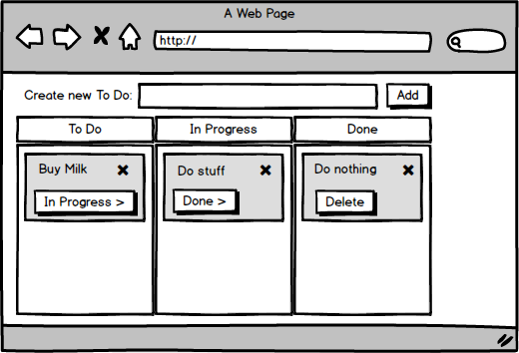

## Общие условия и ограничения

* Название проекта на GitLab: **js_номер_exam_5_name_surname**,  
  с номером вашей группы, вашем именем и фамилией.
* Минимум 3 коммита с осмысленными сообщениями о выполненной работе.
* Контрольная будет оцениваться по последнему коммиту сделанному до дедлайна.
* Тема письма: **exam_5 name_surname**,  
  с вашим именем и фамилией и ссылкой на ваш проект GitLab

### Разметка и оформление страницы

* Разметка страницы должна быть структурно корректной.
* Ваша страница должна быть структурно похожа на макет
* Разметка должна быть валидной, не содержать ошибок.
* Имена классов и идентификаторов должны быть смысловыми.
* Текст кнопки можно сделать одним и тем же, например "Переместить >", вне зависимости от статуса задачи.

### Поведение и действия страницы

* Задача всегда создается в статусе "Новая".
* Задачи создаются по нажатию на кнопку "Добавить".
* Новые задачи появляются в первой колонке и добавляются в конец списка.
* При перемещении задачи из колонки в колонку, они добавляются в конец списка в этой колонке.
* Любую задачу, вне зависимости от статуса, можно удалить.
* Задачи переводятся из статуса в статус последовательно и только в одном направлении.
  + "Новая" → "В работе"
  + "В работе" → "Выполнена"

## Пример поведения страницы

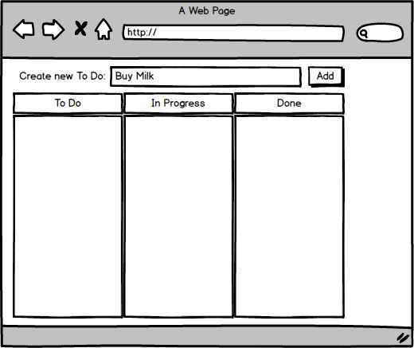

При вводе текста задания в поле "Create new To Do" и нажатия кнопки Add, задача должна появиться в колонке "**To Do**":

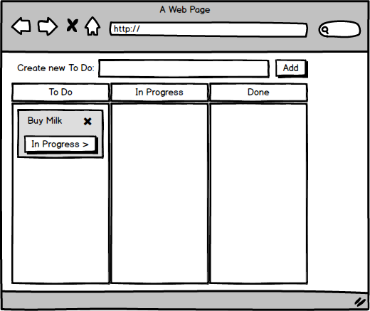

После добавления новых задач, они появляются в этой колонке друг под другом:

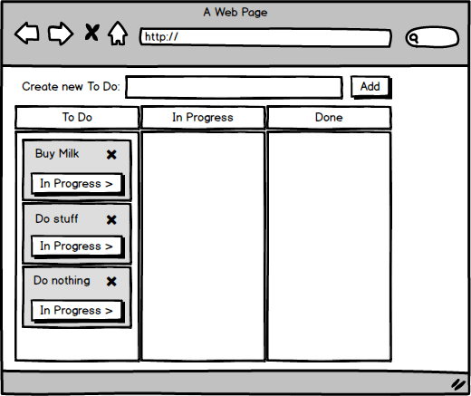

При нажатии на кнопку "Х" задача должна быть удалена. При нажатии на кнопку "In Progress" задача должна быть перемещена в колонку In Progress:

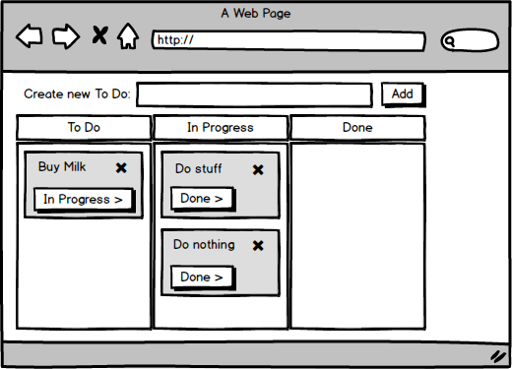

При нажатии на кнопку Done задача перемещается в колонку "Done":



# Дополнительные задания

Дополнительные задания будут оцениваться только после 100% выполнения основной задачи. Задачи можно выполнять в любом порядке.

* Добавьте изменение текста на кнопке при изменении статуса задачи.
* Адаптивность на стандартные размеры экранов.
* Добавьте сохранение задач и их восстановление при перезагрузке страницы. Задачи должны сохраняться и восстанавливаться согласно своему статусу, в соответствующих колонках.
  + Усложнение: добавьте сохранение и восстановление порядка задач в колонках. Задачи должны восстанавливаться в том же порядке в котором они были до перезагрузки страницы.

## План контрольной:

11:00 - начало контрольной

до 12:00 - обсуждение задания, ответы на вопросы.

14:30 - ответы на ваши на вопросы по ТЗ

18:00 - по необходимости

19:00 - окончание контрольной. Дедлайн.